3Мп купольная IP-Камера POE
Модель: GV30DF28PMic

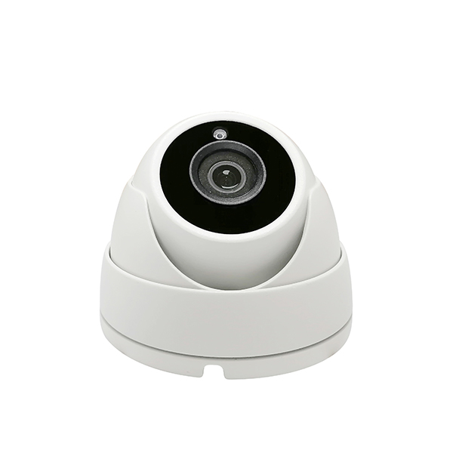
GV – GardiVision
30 – 3.0 Mp
D – (dome) купольная
F – фиксированный объектив
28 – f 2,8 mm
P – антивандальное исполнение
Mic – встроенный микрофон

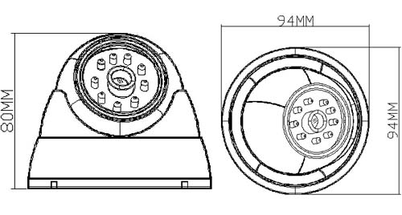

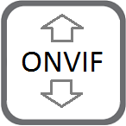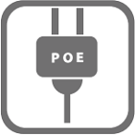
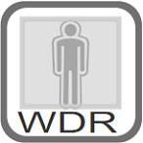

Функции:
➢ 1/2,7-дюйма КМОП-матрица
➢ Эффективное разрешение 3MP HD 2304 x 1296
➢ Сверхнизкое освещение 0,01 люкс
➢ День / ночь, AWB, 2D / 3D-DNR, IR-CUT
➢ Множество стилей наложения OSD, обнаружение движения, маска конфиденциальности
➢ RTSP и Onvif 17.06 совместимы со многими сторонними сетевыми видеорегистраторами
➢ Двухпотоковый медиа-сервер H.264 / H.265
➢ Поддерживается облачный сервис P2P
➢ Поддержка аутентификации пользователя, шифрование видеоданных
➢ Поддержка различных WEB-браузеров IE, Firefox, Chrome, клиент для ПК, удаленный доступ к мобильному приложению
➢ Сетевой порт RJ45 100 Мбит/с, IEEE802.3af PoE
➢ Грозозащита 4000В
➢ Прочный водонепроницаемый корпус, IP66
➢  SMD-матричные ИК-светодиоды 12 шт., ИК-подсветка расстояние 20 метров
➢ Фиксированный объектив HD 2,8 мм

Технические характеристики:
Модель | GV30DF28PMic
Камера
Матрица | 1/2,7-дюйма 3-Мп КМОП
Эффективные пиксели | 2304 (В) × 1296 (В)
Электронный затвор | АВТО, 1/25 ~ 1/100000 с
Мин. освещенность | 0.01Lux@F1.2 (AGC ON), 0Lux IR on
День Ночь | Авто / Цвет / (Ч/Б) / Время
Баланс белого | Авто
AGC | Поддерживается
Цифровое шумоподавление | 2D / 3D DNR
WDR | D-WDR / HDR
Другое | Многострочное экранное меню, обнаружение движения, маска конфиденциальности
Кодирование
Стандарт видео | H.264 / H.265
Разрешение видео | Основной поток: 25 кадров в секунду при 3 Мп, 30 кадров в секунду при 1080P / 720P  Дополнительный поток: D1 / VGA (640x480) / 360P / QVGA @ 30 кадров в секунду
Битрейт видео | 32 Кбит/с - 8 Мбит/с, VBR / CBR
Аудио стандарт | G.711-u / G.711-a
OSD | Наложение заголовка и времени
ИК-светодиод
ИК-светодиод | SMD-матричные ИК-светодиоды 12 шт.
ИК расстояние | 20 м
Объектив
Фокусное расстояние | Фиксированный объектив 2,8 мм
Дополнительная функция
Аудио
PoE
Сетевые службы
Протокол | HTTP / RTSP / DHCP / NTP и т. Д.
P2P | да
Интернет | IE, Firefox, Chrome и т. д.
Медиа | CMS, Android, IOS
ONVIF | 17.06 совместимый
Общие
Сетевой порт | 1-RJ45, 100 Мбит / с, POE опционально
Источник питания | 12 В постоянного тока ± 10%
Потребляемая мощность | <8 Вт
Рабочая температура. | -30 ℃ - (+ 60) ℃ 10% -90% относительной влажности

